UDC
中华人民共和国行业标准 CJJ
P CJJ ××-××××
建筑排水金属管道工程技术规程
Technical specification of metal pipe work
for building drainage
（征求意见稿）
2007—××—××发布 2007—××—××实施

中 华 人 民 共 和 国 建 设 部 发 布
目 次
- 总则
- 术语
- 管道材料
3.1 柔性接口排水铸铁管
3.2 钢管
3.3 球墨铸铁管
- 工程设计
4.1管道类型的选用
4.2设计要求
4.3设计计算
- 工程施工
5.1 一般规定
5.2 管道连接与安装
5.3 支架吊架安装
- 工程验收
6.1现场试验
6.2工程验收
附录A 柔性接口排水铸铁管
附录B 沟槽式连接钢管
附录C K型接口球墨铸铁管
附录D 管道水力计算附表

前 言

根据建设部（建标[2006]77号）“关于印发《2006年工程建设标准规范制订、修订计划（第一批）》的通知的要求，规程编辑组经广泛调查研究，认真总结实践经验，参考有关国家标准和国外标准，并在广泛征求意见的基础上，制订本规程。
本规程的主要技术内容：1、适用范围；2、管道材料；3、工程设计；4、工程施工；5、工程验收。
本标准由建设部负责管理，授权由主编单位负责具体技术内容的解释。
本标准主编单位：
本标准参编单位：
本标准主要起草人员

1 总 则

1.0.1 为充分发挥金属管道强度高、寿命长、耐火耐低温、水流噪音低、抗震性能好的特点。使建筑排水金属管道工程在设计、施工和验收中，做到技术先进、安全适用、经济合理，以确保工程质量，制订本规程。
1.0.2 本规程适用范围为：用于建筑物的污废水（包括空调冷凝水）和雨水排放，管径≤300mm的柔性接口排水铸铁管、钢管、球墨铸铁管等建筑排水金属管道。不适用对金属有腐蚀作用的污废水排放。
1.03 建筑排水金属管道工程的设计、施工和验收除执行本规程的规定外，尚应符合国家现行的有关标准。

- 术 语
2.0.1 建筑排水金属管道 Metal pipe for building drainage
用于建筑物排放污废水和雨水的金属管道，主要有柔性接口排水铸铁管，及部分钢管、球墨铸铁管等。
2.0.2 柔性接口 Flexible joint
能适应管道轴向伸缩位移和径向挠屈变形，而不漏水、不损坏的管道接口。
2.0.3 柔性接口排水铸铁管 Flexible joint cast iron pipe for drainage
建筑排水金属管道的主要管材，是以柔性接口相连接的灰口铸铁管及配套管件、附件的统称，其连接可采用卡箍式和法兰机械式(又称法兰承插式)两种。
2.0.4 卡箍式柔性接口排水铸铁管及管件 Coupling flexible joint cast iron pipe and fitting for building drainage.
直管和管件端口均为平口。连接时，将相邻管端外壁安装上内衬橡胶密封套的不锈钢卡箍，用紧固卡箍上的螺栓来箍紧两管端，同时挤压橡胶密封套以达到密封的要求。
2.0.5 卡箍 Coupling.
由不锈钢加工成型的圆环状连接件，内置橡胶密封套，用于平口铸铁管（件）的接口连接。用设置在卡箍上的螺栓紧固装置，进行紧固或装卸的连接件。
2.0.6 橡胶密封套 Rubber sealing sleeve.
置于卡箍内，套在平口铸铁管（或件）相邻管端上，用于连接和密封的橡胶套筒。
2.0.7 法兰机械式柔性接口排水铸铁管及管件Flange mechanism flexible joint cast iron pipe and fitting for drainage.
直管和管件一端为带法兰压盖的承口，另一端为插口。将插口置入承口内，用螺栓紧固承口法兰和安装在插口处的法兰压盖，挤压设置在两者中间的密封橡胶圈，以达到密封和连接的要求。
2.0.8 法兰压盖 Flange gland.
安装于柔性接口插口端与承口端的法兰盘连接的配件，是用于挤压和固定插入承口的密封橡胶圈的专用组件，按管径大小不同，法兰压盖的紧固螺栓孔有3孔、4孔和6孔。
2.0.9 橡胶密封圈 Rubber sealing circle.
安装在法兰机械式柔性接口上起止水密封作用的橡胶圈。
2.0.10 钢管沟槽式连接
钢管端部的连接部位，有一沿管轴垂直方向，向内凹入的环形沟槽。两管端，连同沟槽插入内置橡胶圈的金属卡套，锁紧卡套，将钢管连接。
2.0.11 球墨铸铁 ductile iron
用于制造直管、管件和附件的铸铁，其析出的石墨经预处理后成明显球状的铸铁。
2.0.12 鸭脚弯头Duck foot bend
立管底部与管托（鸭脚形支承板）整体浇铸的90º弯头。可将弯头管托锚固在支礅或墙基上，以加强弯头的稳定性和强度。它为柔性接口排水铸铁管专用管件。
2.0.13 连续铸造工艺 Continuous casting process.
在内外结晶器的环状空间内，在振动条件下连续浇注铁水，外壁冷却形成铸铁管的生产工艺。
2.0.14 离心铸造工艺 Centrifugal casting process.
在高速旋转的卧式模具内，浇注铁水，铸造铸铁管的工艺。

3 管 材
3.1 柔性接口排水铸铁管
3.1.1 柔性接口排水铸铁管和管件及附件，应符合现行国家标准《排水用柔性接口铸铁管及管件》（GB/T12772-1999）的规定。
3.1.2 柔性接口排水铸铁管应是离心铸造或连续铸造工艺生产的产品。
3.1.3 直管在出厂前应逐根进行水压试验，内水压力为0.2MPa，稳压30s，无渗漏即为合格。
3.1.4 试件抗拉强度应≥150MPa。
3.1.5 柔性接口技术指标，应符合表3.1.5的规定。
表3.1.5 柔性接口技术指标
条件  性能 | 内水压力（MPa） | 持续时间（min） | 位移量  （mm） | 效果
密封性 | 0.3 | 10 | 0 | 无渗漏
轴向伸缩位移 | 0.3 | 5 | ≥±5 | 无渗漏
径向位移 | 0.3 | 5 | ≥±30 | 无渗漏
注：试验管段长2m，接口在中间部位
3.2 钢管
3.2.1 钢管应符合国家标准《低压液体输送用焊接钢管》（GB/T3091-2001）的规定。
3.2.2 钢管规格、尺寸、重量应符合表3.2.2规定。
表3.2.2 钢管规格、尺寸、重量表
公称口径 | 普遍钢管 |  |  | 加厚钢管 |  |  | 长度
mm | 壁 厚S |  | 理论重量kg/m | 壁 厚S |  | 理论重量kg/m | m
mm | 尺寸mm | 允许偏差% | 理论重量kg/m | 尺寸mm | 允许偏差% | 理论重量kg/m | m
15 | 2.75 | ±12~15 | 1.26 | 3.25 | ±12~15 | 1.45 | 4~10
20 | 2.75 | ±12~15 | 1.63 | 3.50 | ±12~15 | 2.01 | 4~10
25 | 3.25 | ±12~15 | 2.42 | 4.00 | ±12~15 | 2.91 | 4~10
32 | 3.25 | ±12~15 | 3.13 | 4.00 | ±12~15 | 3.78 | 4~10
40 | 3.5 | ±12~15 | 3.84 | 4.25 | ±12~15 | 4.58 | 4~10
50 | 3.5 | ±12~15 | 4.88 | 4.50 | ±12~15 | 6.16 | 4~10
65 | 3.75 | ±12~15 | 6.64 | 4.50 | ±12~15 | 7.88 | 4~10
80 | 4.00 | ±12~15 | 8.34 | 4.75 | ±12~15 | 9.81 | 4~10
100 | 4.00 | ±12~15 | 10.85 | 5.00 | ±12~15 | 13.44 | 4~10
125 | 4.00 | ±12~15 | 13.42 | 5.50 | ±12~15 | 18.24 | 4~10
150 | 4.50 | ±12~15 | 17.81 | 5.50 | ±12~15 | 21.63 | 4~10
219.1 | 5.0 | ±12.5 | 26.4
273 | 5.5 | ±12.5 | 36.25
323.9 | 6.0 | ±12.5 | 47.04
3.2.3 钢管的抗拉强度应≥295MPa，伸长率≥15%。
3.2.4 钢管应能承受下列规定的水压试验：
普通钢管≥25MPa；
加厚钢管≥30MPa。
3.2.5 钢管应做热镀锌防腐，不得使用冷镀锌钢管。热镀锌时，管壁内外镀锌应均匀、无漏镀、无飞刺。运输施工中，若镀锌层破坏，应进行二次热镀锌处理。

3.3 球墨铸铁管
3.3.1 球墨铸铁管应符合国家标准《水及煤气管道用球墨铸铁管、管件和附件》（GB/T13295-2003）的规定。
3.3.2 K型接口球墨铸铁管的规格、尺寸、重量应符合表3.3.2的规定。
表3.3.2 K型接口球墨铸铁管规格、尺寸、重量表
公称口径DN/mm | 壁厚  e/mm | 承口凸部近似重量/kg | 直部一米重量/kg | 总重量/kg
 |  |  |  | 长度m
 |  |  |  | 4.0 | 5.0 | 5.5 | 6.0
100 | 6 | 5.9 | 14.9 | 66 | 80 | 88 | 95
150 | 6 | 8.4 | 21.8 | 96 | 117 | 128 | 139
200 | 6.3 | 11.0 | 30.1 | 131 | 162 | 177 | 192
250 | 6.8 | 14.1 | 40.2 | 175 | 215 | 235 | 255
300 | 7.2 | 22.4 | 50.8 | 226 | 276 | 302 | 327

3.3.3 球墨铸铁管的技术指标，应符合以下规定：
1 试件抗拉强度≥420MPa；
2 最小伸长率≥5%；
3 内水试验压力≥25MPa。

4 工程设计
4.1 管道类型的选用
4.1.1 建筑排水金属管道可用于民用及工业建筑中，对金属无腐蚀性的排水工程。下列情况宜优先采用建筑排水金属管道：
1 要求使用寿命长的排水管道系统；
2 高层和超高层建筑的排水管道系统；
3 抗（地）震设防城市，及要求管道系统能适应较大的径向和轴向位移的建筑排水管道系统；
4 防火要求等级较高的建筑排水管道系统；
5 要求环境安静场所的排水管道系统；
6 易受人为损坏场所的排水管道系统；
7 内压较高的排水管道系统；
8 环境温度可能出现0℃以下的场所和连续排水温度＞40℃或瞬时排水温度＞80℃的排水管道系统。
4.1.2 柔性接口排水铸铁管适用于污废水及室内雨水系统（静水压力≤0.3MPa）的排放。按接口形式的不同分为卡箍式和法兰机械式（又称法兰承插式）两种型式，一般情况下可同等使用；当用于埋地污废水管或用于雨水管时，宜优先选用法兰机械式；当强调管道外型美观和节省建筑空间时，宜优先选用卡箍式。卡箍式宜选用W型，法兰机械式宜选用A型、B型（见附录A）。
4.1.3 钢管适用于高层及超高层建筑（静水压力≤25MPa）的雨水系统的排放，建筑物或小区内排水的提升，卫生器具的排水支管，空调冷凝水排水管道等。当需要减轻管道的自重时，金属排水管宜优先选用钢管。当钢管用于雨水排放，排水提升时，应采用沟槽式连接（见附录B）；当用于卫生器具的排水支管和空调冷凝水排放时，应采用螺纹连接。
4.1.4 球墨铸铁管可用于高层和超高层建筑（静水压力≤25MPa）的雨水系统排放及排水提升，且应选用K型接口形式（见附录C）。当强调管道的防腐性能时，宜优先选用球墨铸铁管。
4.2 设计要求
4.2.1 当建筑排水金属管道用于雨水系统和压力流排水系统时，应按建筑高度或系统工作压力选择适宜的管材，并提出承压要求。
4.2.2 建筑排水系统管道布置、敷设、连接，地漏、雨水斗、检查口和清扫口等附件的设置，通气管和排水提升的设计等，应符合现行国家标准《建筑给水排水设计规范》（GB50015-2003）的有关规定。
4.2.3 空调冷凝水排水系统的设计尚应符合《采暖通风与空气调节设计规范》（GB50019-2003）的有关规定。
4.2.4 生活污水接户管道，埋设深度不得高于土壤冰冻线以上0.15m，且覆土深度不宜＜0.3m；室内埋地敷设时，排水管道的管顶与室内地坪面的距离不得＜0.3m，且不宜＞0.6m（出户部分除外）。
4.2.5 建筑结构、卫生器具和设备，均不得将其重量和承载的荷载作用在管道上。
4.2.6 排水管道不得穿过沉降缝、伸缩缝、变形缝、烟道和风道；管道穿越楼板、屋面板预留孔洞的缝隙处，应严格采取防渗漏措施；管道穿越承重墙或基础时，应有防沉降措施；立管穿越楼板时，应每层设管卡。
4.2.7 建筑排水金属管道安装位置，应保证管道及附件的安装和检修距离；暗设时，应便于安装、检修，不得影响建筑结构的安全。
4.2.8 管道穿越土建结构时，管道接口与结构件的最小净距离，应满足以下要求：
1 法兰机械式（A、B型）接口柔性排水铸铁管为150mm；
2 卡箍式（W型）接口柔性排水铸铁管为100mm；
3 沟槽式连接镀锌钢管为100mm；
4 K型接口球墨铸铁管为150mm。
4.2.9 当管道沿墙或墙角敷设时，管道与墙体面层的净距离不宜＞60mm，不得＜40mm。
4.3 设计计算
4.3.1 卫生器具的排水流量、当量、排水管径，以及建筑物污废水排水设计秒流量应按现行国家标准《建筑给水排水设计规范》（GB50015-2003）的规定确定和计算。
4.3.2 建筑物内重力流污废水排水管的坡度和最大设计充满度可按表4.3.2确定，但最大坡度不得＞0.15（长度＜1.5m的管段可不受此限）。

表4.3.2 建筑物内污废水排水铸铁管的坡度和最大设计充满度
管径DN（mm） | 通用坡度 | 最小坡度 | 最大设计充满度
50 | 0.035 | 0.025 | 0.5
75 | 0.025 | 0.015 | 0.5
100 | 0.02 | 0.012 | 0.5
125 | 0.015 | 0.010 | 0.5
150 | 0.010 | 0.007 | 0.6
200 | 0.008 | 0.005 | 0.6
4.3.3 重力流排水横管的水力计算，应按下列公式进行。污废水排水铸铁横管排水能力可按附录D表D.0.1确定。
$V=\frac{1}{n}R^{2/3}I^{1/2}$ （4.3.3-1）
$Q=\text{1000}V⋅A$ （4.3.3-2）
式中：V——流速（m/s）；
Q——管道排水能力（L/s）；
R——水力半径（m），R=A/x，式中x——湿周（m）；
I——水力坡度，采用排水管的坡度；
n——管道粗糙度，铸铁管取n=0.013，钢管取n=0.012；
A——水流有效断面面积（m²）。
4.3.4 生活排水铸铁立管的最大排水能力应按本规程附录D表D.0.2和表D.0.3确定，且立管管径不得小于所连接的横支管管径。
4.3.5 生活排水管最小管径应经计算确定，还应符合《建筑给水排水设计规范》（GB50015-2003）中对一些特殊部位的管径要求。
4.3.6 屋面雨水设计流量应按《建筑给水排水设计规范》（GB50015-2003）的规定计算确定。
4.3.7 雨水金属管道的最小管径和横管的最小设计坡度宜按表4.3.7确定。
表4.3.7 雨水金属管道的最小管径和横管的最小设计坡度
管道类别 | 最小管径DN(mm) | 横管最小设计坡度‰
管道类别 | 铸铁管(钢管) | 铸铁管(钢管)
建筑外墙雨水落水管 | 75 (80) | -
雨水排水立管 | 100 | -
重力流排水悬吊管  和排泄管 | 75 (80) | 0.01
压力流屋面排水悬吊管 | 50 | 0
4.3.8 重力流雨水排水系统横管的排水能力应按式（4.3.3-1和4.3.3-2）计算确定。悬吊管充满度不宜＞0.8，管内流速不宜＜0.75m/s，金属管管径可按本规程附录D表D.0.4确定。
4.3.9 重力流屋面雨水排水金属立管的泄流量应按本规程附录D表D.0.5确定，且立管管径不得小于悬吊管的管径。
4.3.10 重力流雨水排出管可按满流排水设计，管内流速不宜＜0.75m/s，金属管排水能力可按本规程附录D表D.0.6确定。
4.3.11 虹吸压力流屋面雨水排水系统设计应按恒定流能量方程对管网进行水力计算，系统设计应符合有关国家现行标准的规定。
4.3.12 污水提升金属排水管应按压力流进行设计计算，流速不应＜0.7m/s，且不应＞2.0m/s。
4.3.13 空气处理设备的冷凝水盘的泄水支管沿水流方向应有不＜0.01的坡度；冷凝水水平干管不宜过长，其坡度不应＜0.003，且不允许有积水部位，必要时可在中途加设提升泵。重力流空调冷凝水管管径应按冷凝水流量和坡度，参照生活排水管道计算确定，一般民用建筑也可按本规程附录D表D.0.7确定。
5 工程施工
5.1 一般规定
5.1.1 管道安装工程在施工前应具备下列条件：
1 设计图纸及技术文件齐全，并按规定程序通过审批；
2 具有批准的施工方案或施工组织设计，并已进行技术交底；
3 对进场的管材、管件和配件及涂料应进行严格的现场检验，同时应具备有效的质量检测报告及出厂合格证；
- 材料、人工、机具、水、电已准备就绪，能保证正常施工并符合质量要求；
- 对施工人员已进行培训，并已掌握金属排水管道施工的基本操作要求。
5.1.2 金属管道的设置、连接与安装和验收除应符合本规程外，尚应符合现行国家标准《建筑给水排水设计规范》（GB5005-2003）及《建筑给水排水及采暖工程施工质量验收规范》（GB50242-202）和《采暖通风和空气调节设计规范》（GB50019-2003）的规定。
5.1.3 在建筑物土建结构施工阶段，安装人员应配合土建，按设计要求做好管道穿越墙壁、楼板等结构的预留洞、预埋件和预埋套管。应检查和核对预留孔和穿墙套管的位置和标高、规格、型号、尺寸，并做好预检和隐检记录。
5.1.4 在管道系统施工安装过程中，应做好成品、半成品的保护工作。管道不得作为拉攀、吊架、支架等使用。管道的敞口部位应及时封堵。
5.1.5 铸铁管材需切割时，其切口端面应与管轴线相垂直，并将切口处打摩光滑；球墨铸铁管的切割，当直径≤300mm时，应使用直径500mm的无齿锯直接转动切割，严禁使用电焊烧割。
5.1.6 设计要求安装套管时，穿楼板套管，在有防水要求时，应高出房间地面50mm；无防水要求时，应高出房间地面20mm。穿墙套管的长度应与墙两侧装饰面齐平。套管与排水管之间的空隙应采用填缝材料填实后封堵。穿越防火墙时应采用防火材料填缝和封口。穿越地下室外墙时，设计未提要求时，也应结合外墙防水层施工，设置防水套管。
5.1.7 管道接口不得设置在楼板、屋面板或池壁、墙体等结构内，管道与土建结构的净距离应符合4.2.8和4.2.9的规定。
5.1.8 当管道沿墙或墙角敷设时，其卡箍、沟槽式卡套和法兰压盖的螺栓位置应调整至墙（角）的外侧，以便于拧紧螺栓。
5.1.9 检查口位置和朝向应便于检修。当立管设置在管道井，横管设置在吊顶内时，在检查口或清扫口位置处应设检修口。
5.1.10 管道安装的允许偏差，应按表5.1.10执行。排水横管坡度应符合设计要求，并不得小于表4.3.2和表4.3.7的最小坡度。严禁出现无坡，倒坡现象。
表5.1.10 室内排水管、雨水管道安装允许偏差
项目  允许  偏差 | 座标 | 标高 | 横管纵横  方向弯曲 | 立管垂直度
（mm） | 15 | +15 | 每1m, ≯1mm | 每1m, ≯3mm
（mm） | 15 | +15 | 全长（25m以上），≯25mm | 全长（5m以上），≯15mm
5.1.11 污水提升排污管道，污水提升泵的出口处，宜设置软接头。排污管穿越污水池混凝土顶板时，应设置钢套管。
5.1.12 在室内外地坪以下的埋地管道，应敷设在原状土层上或经回填夯实后重新开挖的槽内，埋地管道外露螺栓部分，应进行防腐处理。
5.1.13 管道防腐
1 柔性接口排水铸铁管及管件应喷（刷）沥青漆或防腐漆，按国家标准《排水用柔性接口铸铁管及管件》（GB/T12772-1999）的规定。
2 K型接口球墨铸铁管应内衬水泥砂浆，外喷（刷）沥青漆或防腐漆，按国家标准《水和煤气管道用球墨铸铁管、管件和附件》(GB/T13295-2003)的规定。
3 钢管防腐应符合本规程3.2.5条的规定；若钢管采用螺纹连接，安装后应及时刷防腐漆，做好外露丝扣和被破坏部分的防腐；埋地钢管的防腐按设计要求进行，如设计无要求，可按表5.1.13的方法进行。
表5.1.13 埋地钢管防腐施工措施
防腐层层次（从金属表面起） | 正常防腐层 | 加强防腐层 | 特强防腐层
1 | 冷底子油 | 冷底子油 | 冷底子油
2 | 沥青涂层 | 沥青涂层 | 沥青涂层
3 | 外包保护层 | 加强包扎层 | 加强包扎层
3 |  | （封闭层） | （封闭层）
4 |  | 沥青涂层 | 沥青涂层
5 |  | 外保护层 | 加强包扎层
6 |  |  | （封闭层）
6 |  |  | 沥青涂层
7 |  |  | 外包保护层
防腐层厚度不小于（mm） | 3 | 6 | 9
4 管道的防腐层应附着良好，无脱皮、起泡和漏涂，黏膜厚度均匀，色泽一致，无流坠及污染现象。
5 管件附件（如法兰压盖）等应与直管做同样防腐处理。螺栓应是热镀锌防腐，并在安装完毕，拧紧螺栓后，对外露螺栓部分及时涂刷防腐漆。有条件的地方，应采用耐腐蚀性强的球墨铸铁螺栓。
5.2 管道连接与安装
5.2.1 管道连接前，应对直管、管件的外观和尺寸进行检查，应符合该种管材相应的国家标准的要求。
5.2.2 W型卡箍式柔性接口排水铸铁管的连接与安装应按下列步骤进行：
1 安装前应将直管及管件内外表面粘结的污垢、杂物和接口处外壁的泥砂等附着物清理干净；
2 用工具松开卡箍螺栓，取出橡胶密封套；
3 将卡箍套入接口下端的直管或管件上，将密封橡胶套套入下端管口处，使管口顶端与密封橡胶套内的档圈紧密结合；
- 将密封橡胶套上半部向下翻转；
- 把直管或管件插入已翻转的密封橡胶套内，将管口的顶端与套内左侧档圈贴紧。调整位置，使接口处的两端处于同一轴线上，将已翻转的密封橡胶套复位；
- 将密封橡胶套的外表面擦试干净，用支（吊）架初步固定管道；
- 将卡箍套在密封橡胶套外，使卡箍紧固螺栓的一侧朝向墙或墙角的外侧，交替锁紧卡箍螺栓，使卡箍缝隙间隙一致；
- 调整并紧固支（吊）架螺栓，将管道固定。
5.2.3 A型法兰机械式柔性接口排水铸铁管的连接应按下列步骤进行：
1 安装前，应将铸铁直管及管件内外表面粘结的污垢、杂物和承口、插口、法兰压盖结合面上的泥沙等附着物清除干净；
- 按承口的深度，在插口上画出安装线，使插入的深度与承口的实际深度间留有5mm安装空隙，以保证管道的柔性抗震性能；
3 在插口端先套入法兰压盖，相继再套入橡胶密封圈，使胶圈小头朝承口方向，大头与安装线对齐；
4 将直管或管件的插口端插入承口，插入管与承口管的轴线应在同一直线上，橡胶密封圈应均匀紧贴在承口的倒角上；
5 将法兰压盖与承口处法兰盘上的螺孔对正，紧固连接螺栓，使橡胶密封圈均匀受力，三孔压盖应交替拧紧，四孔或多孔压盖应按对角线方向依次逐步拧紧；
6 调整并紧固支（吊）架螺栓，将管道固定。
5.2.4 建筑排水柔性接口铸铁管与塑料管或钢管连接时，当两者外径相同，可采用以上柔性接口连接的方法连接; 当外径不同时，可按相应管径采用插入式或套筒式连接，或采用厂家的配套产品。连接处采用的密封填料，应满足密封要求。卫生器具的排出管与柔性接口铸铁管的连接，与上述方法相同。
5.2.5 柔性接口排水铸铁管不应采用焊接、管端套丝或在管道和管件上开孔的方法进行管道连接。
5.2.6 B型法兰机械式柔性接口铸铁管的连接与安装和A型相似，可参照A型柔性接口排水铸铁管的方法进行。
5.2.7 钢管沟槽式连接与安装按下列步骤进行：
1 安装内置橡胶密封圈的卡套，松开螺栓；
2 将管端插入卡套，让管端外壁挤紧橡胶圈；
3 将管端环形凹槽置于卡套外侧的凸环内，使插入管两端的轴线在同一条直线上；
4 拧紧卡套上的螺栓即可。
5.2.8 K型接口球墨铸铁管的连接与安装和A型相同，可按照A型柔性接口排水铸铁管的方法进行。
5.3 支架、吊架安装及支墩的设置
5.3.1 建筑排水金属管道，其立管重量应由支架和管卡承受，污废水立管底部与排出管端部的连接，应采用两个45度弯头，并设置支墩或支架等固定措施。柔性接口排水铸铁管立管底部转弯处宜采用鸭脚支撑，同时设置支墩或支架等固定措施。横管重量应由支（吊）架承受。
5.3.2 支墩可采用强度不低于MU10的砖砌筑或采用强度不低于C20的混凝土浇筑。支、吊架应为金属件。它的型式、材质、尺寸、质量及防腐要求等应符合国家的有关标准的规定。支（吊）架及管卡的安装应当牢固，位置正确，与管道接触应紧密，并不得损伤管道外表面。支墩及支（吊）架和管卡均不得设置在接口部位。
5.3.3 立管的支架（管卡）必须锚固在墙体或立柱上。多层和高层建筑的污废水立管穿越楼板时，每层应将立管用管卡锚固在楼板上。横管的吊架可锚固在楼板、梁和屋架上。横管的托架应锚固在墙体内。
5.3.4 室内立管应每层设支架固定，支架的间距不应＞3m。楼层高度＜4m时，可设一个支架。室外排水立管的支架间距和位置设置参照以上执行。
5.3.5 横管吊（支）架的安装应保证横管的设计坡度。横管直管每根必须安装一个吊（支）架。两吊架的距离不得＞2m。横管与管件（弯头、三通、四通等）的连接处，接口每一侧应安装一个吊架，吊架与接口间的距离不得＞300m。
5.3.6 横管的长度≥2m时，其起端和终端应采用防晃支（吊）架固定。当横管长度＞12m时，每12m必须设置一个防晃支（吊）架。

6 工程验收
6.1 现场试验
6.1.1 隐蔽工程灌水试验
隐蔽或埋地的排水管道在隐蔽前，根据工程进度必须做灌水试验或分层灌水试验，其灌水高度应不低于该层卫生器具的上边缘或底层地面高度。检查方法：试验时连续向试验管段灌水，直至达到稳定水面（即水面不再下降）时，再观察15min，水面应不再下降，同时管道及接口应无渗漏，则为合格，做好灌水试验纪录。
6.1.2 室内重力流雨水管灌水试验
安装在室内的雨水管，应做灌水试验。雨水管道未经灌水试验,不得隐蔽。灌水高度应达到每根立管上部的雨水斗。当灌水达到稳定水面后，观察1h，管道应无渗漏，即为合格，做好记录。
6.1.3 排水系统全部安装完毕，污废水管、雨水管应分系统（区、段）进行通水试验。通水后，管道应流水通畅，不渗不漏，即为合格，同时做好记录。
6.1.4 通球试验
污废水主立管和横干管均应做通球试验。通球的球径不小于其管径的2/3。通球率必须达到100%，做好记录。

6.2 工程验收
6.2.1 工程验收由建设单位、工程监理单位、设计单位、施工单位共同进行。
6.2.2 工程验收应具备下列条件：
1 建筑排水管道工程已全部安装完毕；
2 隐蔽工程验收、灌水试验、通水试验、通球试验等现场试验合格，记录齐全；
3 下述技术资料齐备：
a 施工图、设计变更文件和竣工图；
b 管道及附件的产品质量检测报告及出厂合格证；
c 工程质量检验记录；
d 工程质量事故处理记录。

6.2.3 主控项目
1 隐蔽工程验收：根据隐蔽工程现场试验，验收报告判定。
2 分层灌水验收：检验分层灌水现场试验验收报告，应全部合格。
3 通球试验：现场通球试验报告，应全部合格。
4 室内雨水管灌水试验，查验雨水管道灌水试验记录，应全部合格。
5 立管垂直度、横管坡度和弯曲：横管纵横方向的弯曲、立管垂直度应符合表5.1.0的规定。污废水横管及雨水管、空调冷凝水管的横管的坡度，均应符合设计要求，并不得小于表4.3.2和表4.3.7最小坡度。
- 通水试验：现场通水试验记录，应全部合格。
- 支架、吊架、管卡应符合本规程的要求，位置正确、安装牢固。
- 柔性接口卡箍、法兰压盖、沟槽式卡套、密封橡胶套（圈）应齐全，安装正确，螺栓拧紧。
6.2.4 一般项目
一般检查项目应符合设计要求和本规程的规定。对于排水管道的除锈、防腐和保温以及管道上的检查口、清扫口、通气管、室内外排水检查井的设置，穿越结构物套管的设置等，应符合设计要求及有关规定。当设计无规定时，应按现行国家标准《建筑给水排水及采暖工程施工质量验收规范》（GB50242-2002）的有关规定执行。

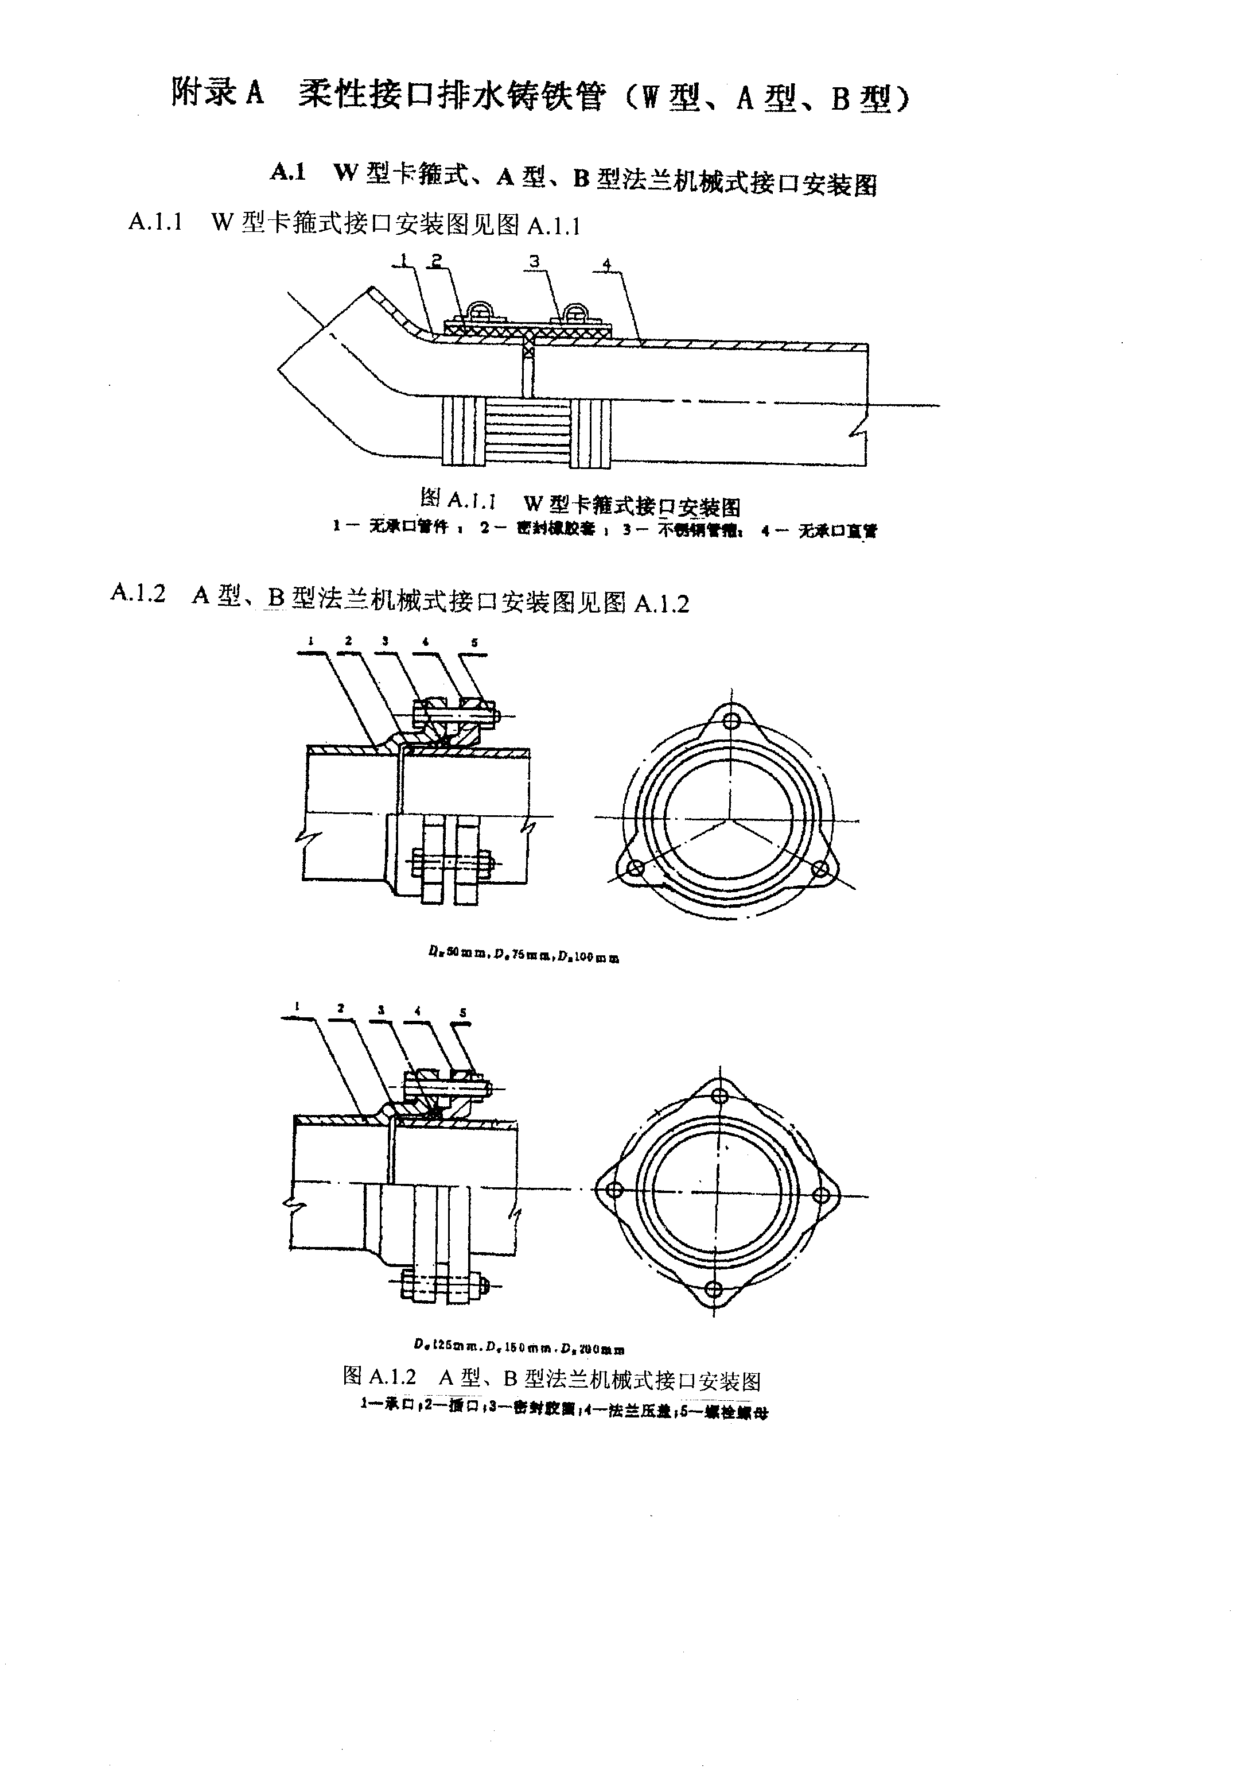
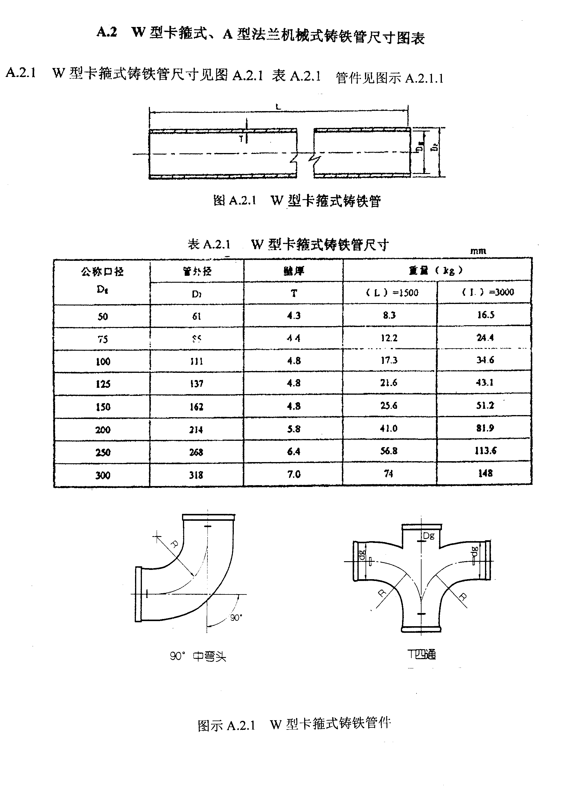
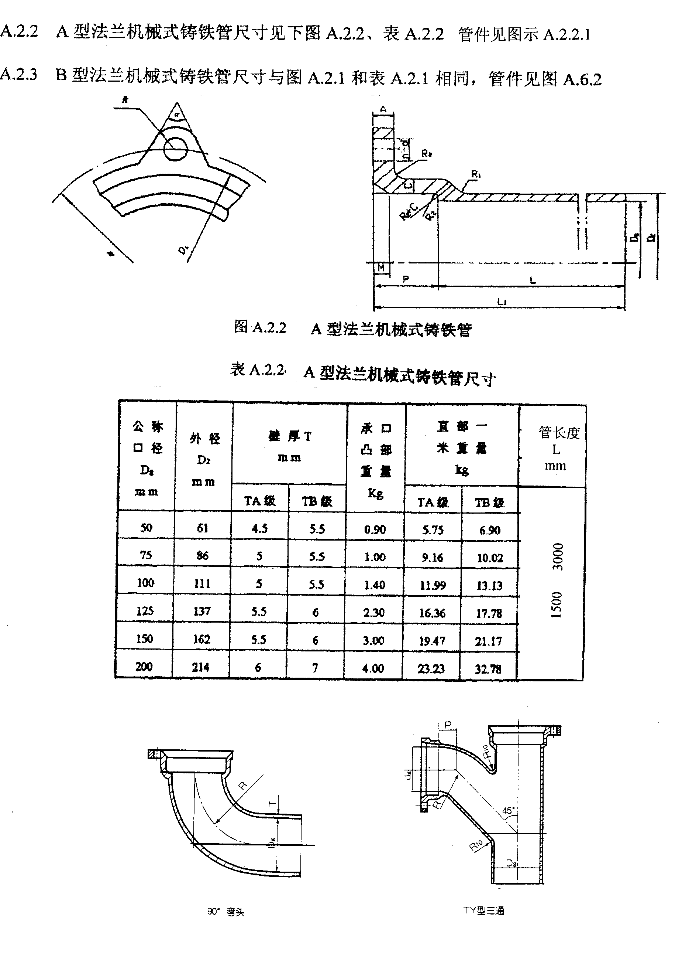
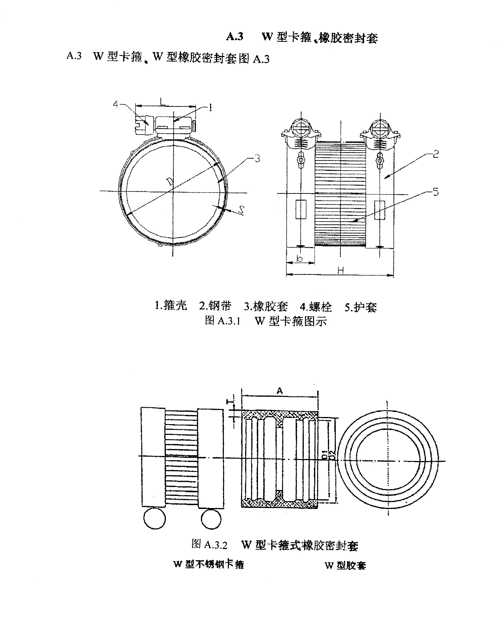
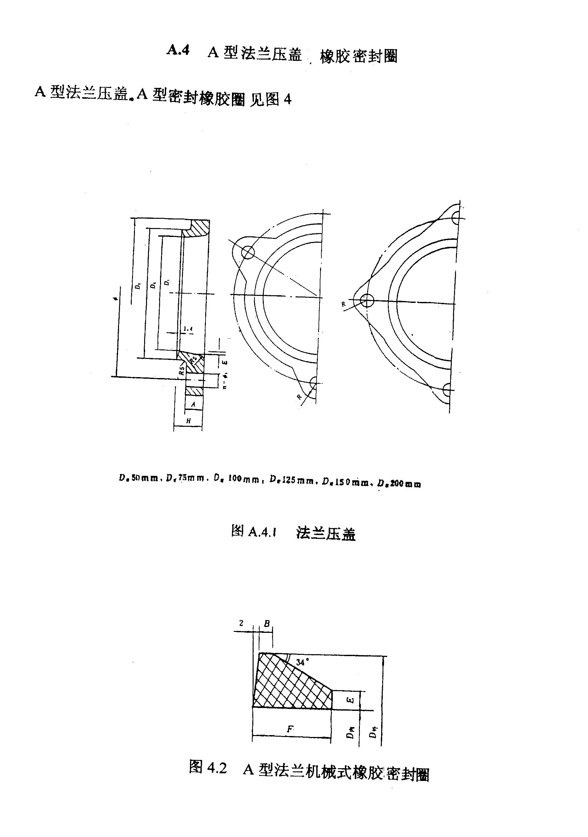
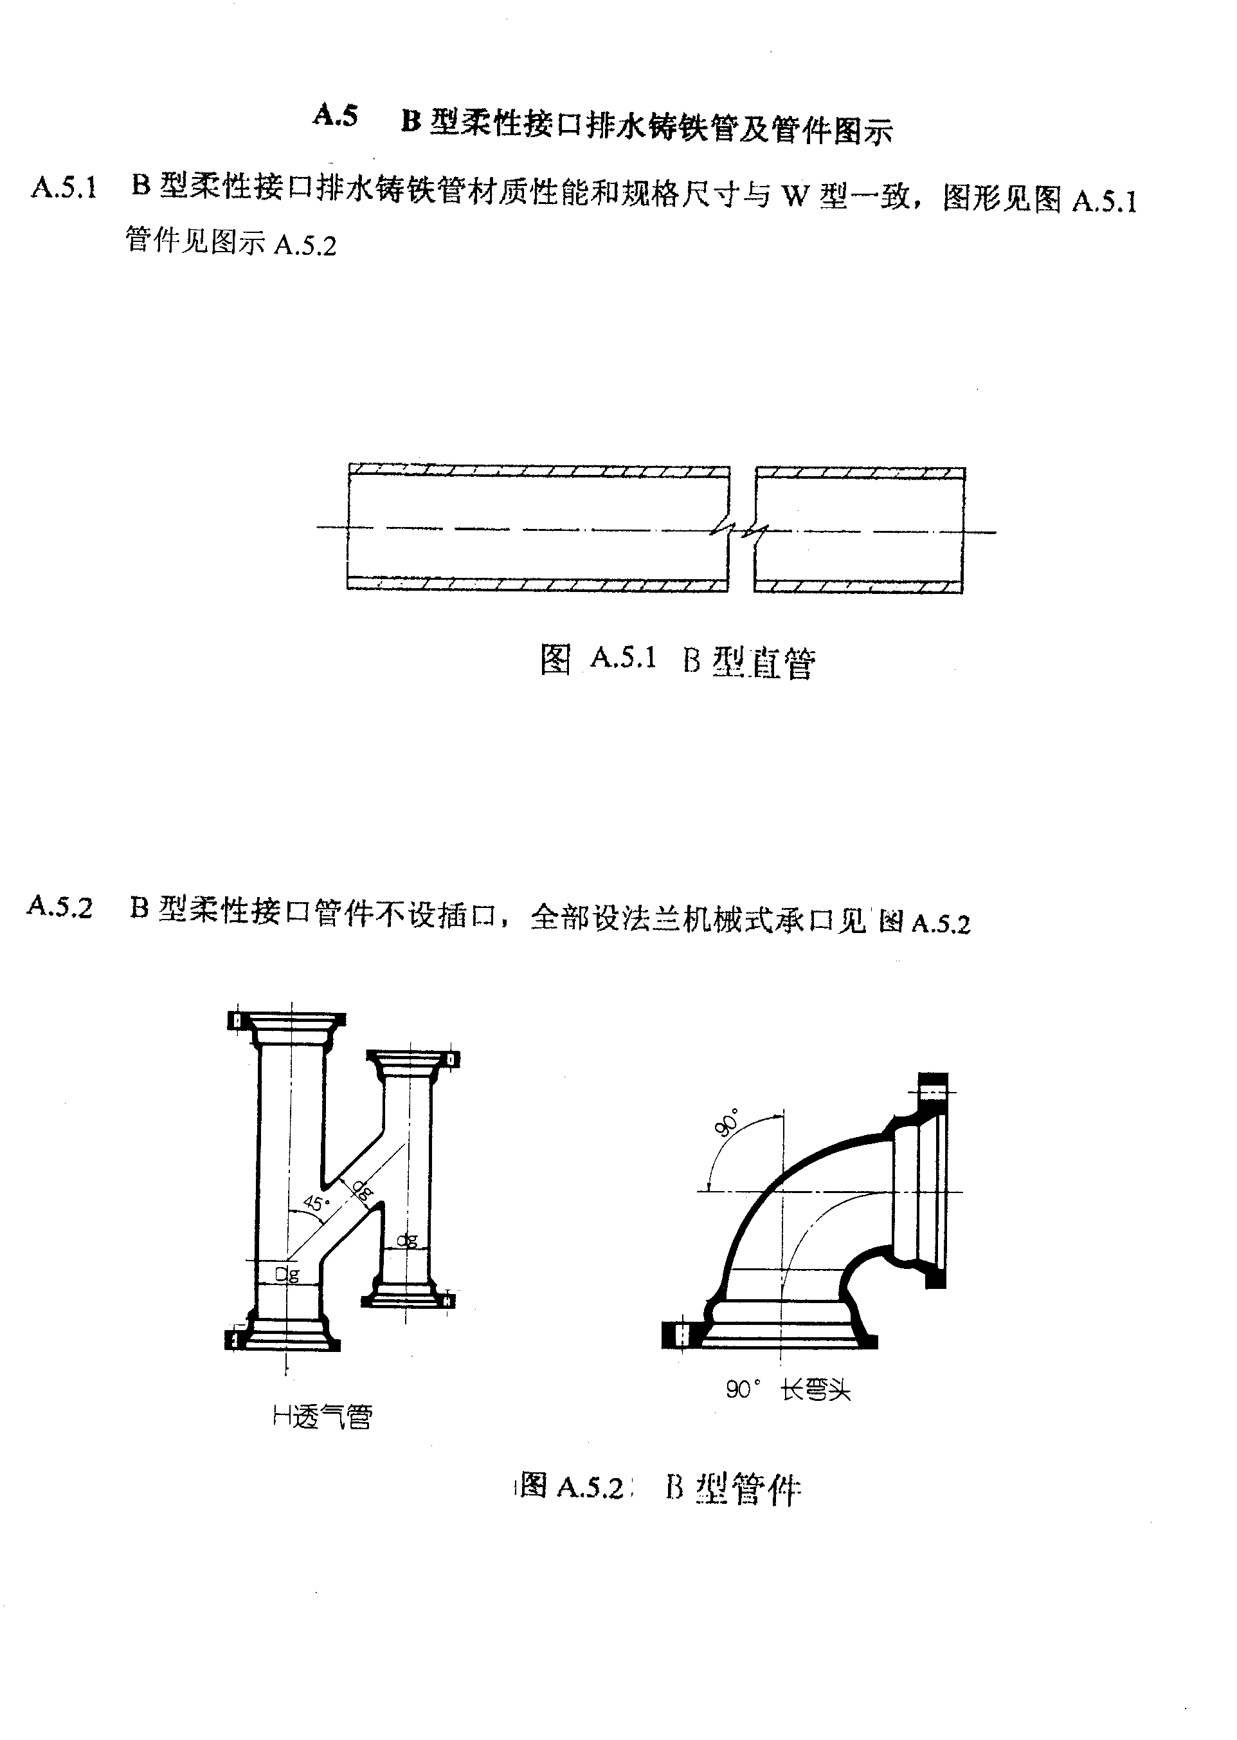
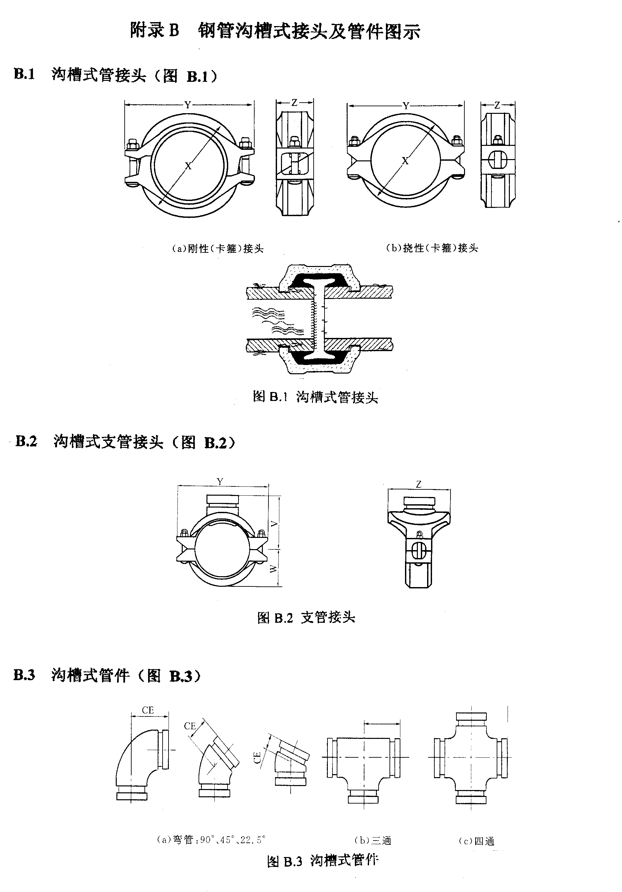
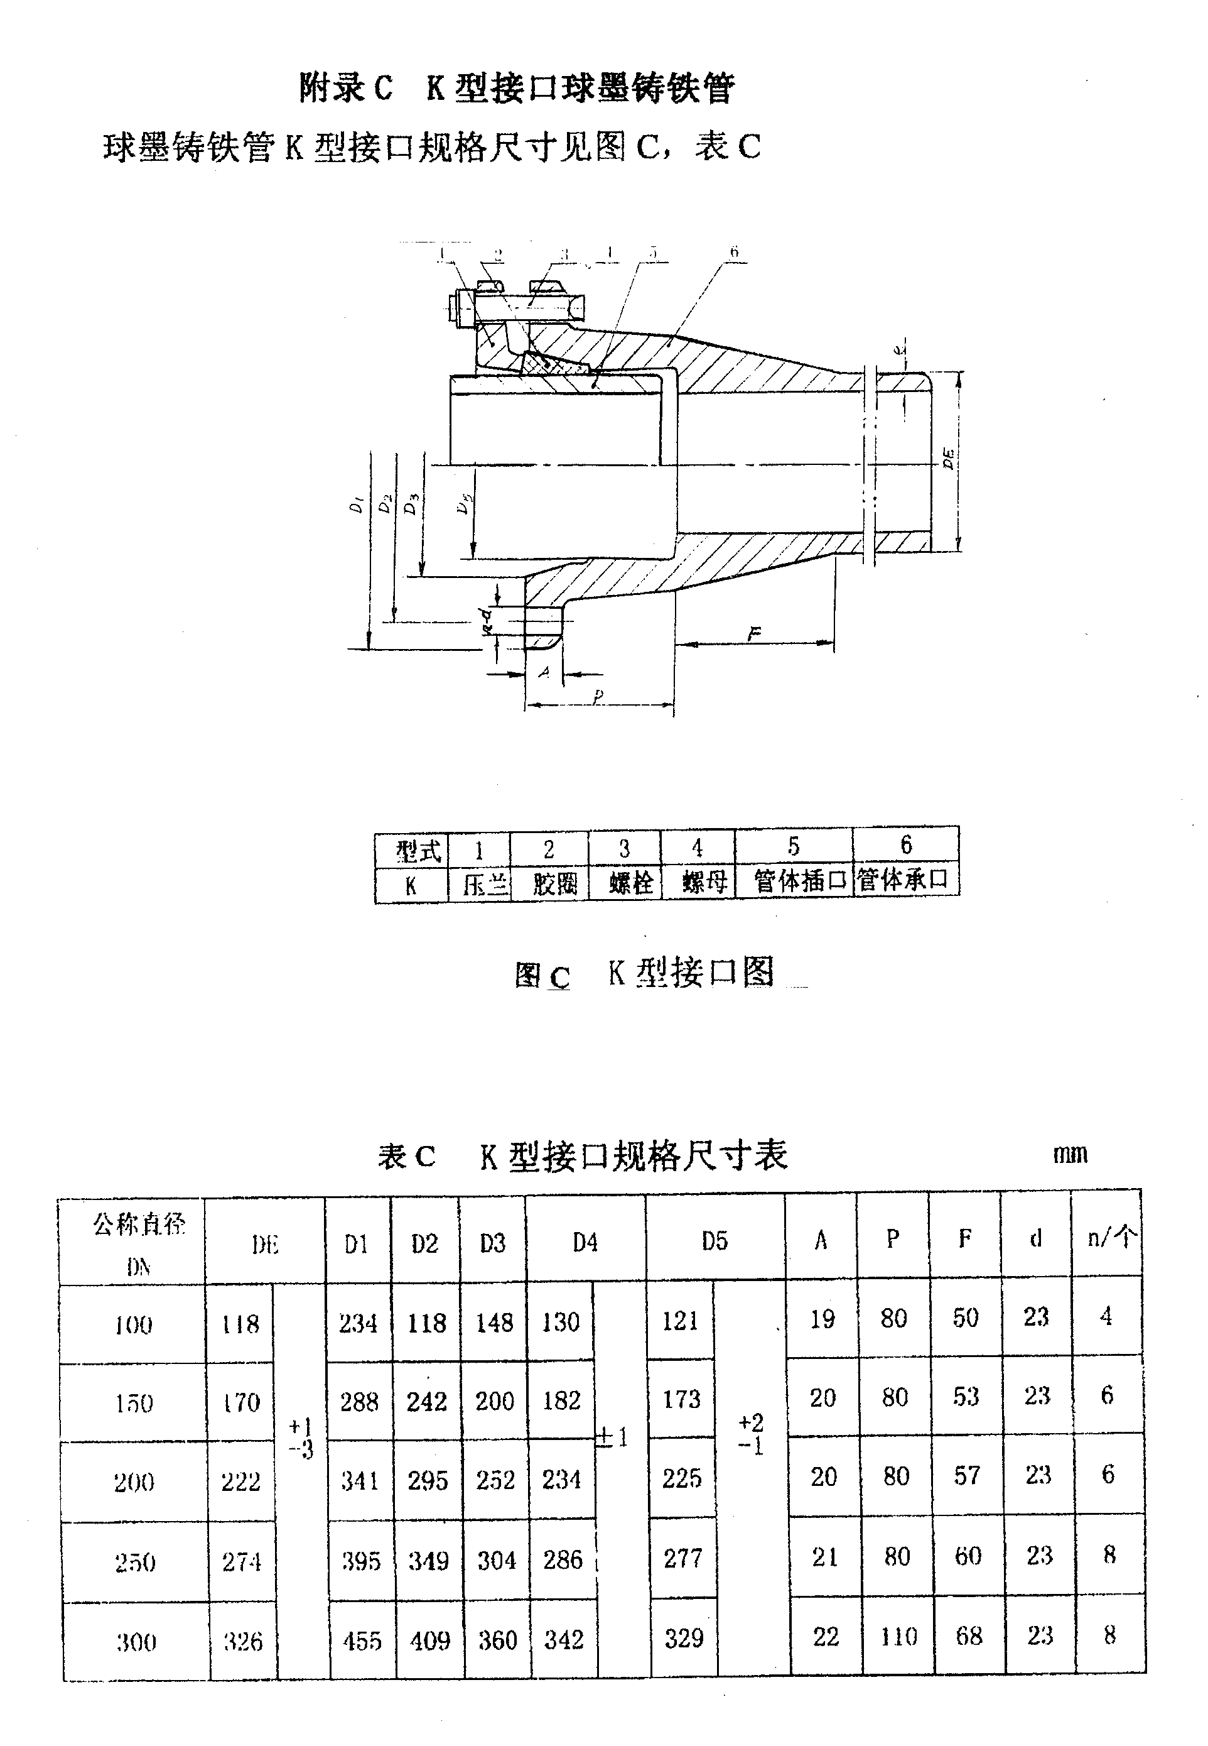
附录D 管道水力计算附表
表D.0.1 建筑物内生活排水铸铁横管的排水能力Q（L/s）
坡度 | 公称直径DN（mm）
坡度 | 100 | 125 |  | 150 | 200
坡度 | h/D=0.5 |  |  | h/D=0.6
0.003 | 1.41 |  | 2.56 | 5.59 | 12.05
0.0035 | 1.53 |  | 2.77 | 6.04 | 13.01
0.004 | 1.63 |  | 2.96 | 6.46 | 13.91
0.005 | 1.82 |  | 3.31 | 7.22 | 15.55
0.006 | 2.00 |  | 3.62 | 7.91 | 17.04
0.004 | 2.16 |  | 3.91 | 8.54 | 18.40
0.008 | 2.31 |  | 4.18 | 9.13 | 19.67
0.009 | 2.45 |  | 4.44 | 9.69 | 20.87
0.01 | 2.58 |  | 4.67 | 10.21 | 21.99
0.012 | 2.82 |  | 5.12 | 11.19 | 24.09
0.015 | 3.16 |  | 5.73 | 12.51 | 26.94
0.02 | 3.65 |  | 6.61 | 14.44 | 31.10
0.025 | 4.08 |  | 7.39 | 16.15 | 34.78
0.03 | 4.47 |  | 8.10 | 17.69 | 38.09
0.035 | 4.82 |  | 8.75 | 19.10 | 41.15
0.04 | 5.16 |  | 9.35 | 20.42 | 43.99
0.045 | 5.47 |  | 9.92 | 21.66 | 46.66
0.05 | 5.77 |  | 10.45 | 22.83 | 49.18
0.06 | 6.32 |  | 11.45 | 25.01 | 53.87
0.07 | 6.82 |  | 12.37 | 27.02 | 58.19
0.08 | 7.29 |  | 13.22 | 28.88 | 62.21
注：h/D为管道最大设计充满度。

表D.0.2 设有通气管系的排水铸铁立管最大排水能力
排水立管管径DN（mm） | 仅设伸顶勇通管 | 有专用通气管或主通气立管
50 | 1.0 | -
75 | 2.5 | 5
100 | 4.5 | 9
125 | 7.0 | 14
150 | 10.0 | 25

表D.0.3 不通气的生活排水立管的最大排水能力（L/s）
排水立管工作高度（m） | 立管管径DN(mm)
排水立管工作高度（m） | 50 | 75 | 100 | 125 | 150
≤2 | 1.00 | 1.70 | 3.80 | 5.00 | 7.00
3 | 0.64 | 1.35 | 2.40 | 3.40 | 5.00
4 | 0.50 | 0.92 | 1.76 | 2.70 | 3.50
5 | 0.40 | 0.70 | 1.36 | 1.90 | 2.80
6 | 0.40 | 0.50 | 1.00 | 1.50 | 2.20
7 | 0.40 | 0.50 | 0.76 | 1.20 | 2.00
≥8 | 0.40 | 0.50 | 0.64 | 1.00 | 1.40
注：1 排水立管工作高度，按最高排水横支管和立管连接处，距排出管中心线间的高差计算。
  - 如排水立管工作高度在表中是列出的两个高度值之间时，可用内差法求得排水立管的最大排水能力数值。
  - 建筑底层排水管道单独排出的不通气管，其排水横支管径可按表中立管工作高度≤2m的数值确定。
表D.0.4 重力流金属雨水悬吊管排水能力（L/s）
坡度 | 钢管管径DN(mm)(n=0.012)
坡度 | 80 | 100 | 125 | 150 | 200 | 250 | 300
0.010 | 3.02 | 5.47 | 9.92 | 16.13 | 34.73 | 62.97 | 102.40
0.015 | 3.69 | 6.70 | 12.15 | 19.75 | 42.54 | 77.12 | 125.41
0.020 | 4.27 | 7.74 | 14.03 | 22.81 | 49.12 | 89.05 | 144.81
0.025 | 4.77 | 8.65 | 15.68 | 25.50 | 54.91 | 99.56 | 161.90
0.030 | 5.23 | 9.47 | 17.18 | 27.93 | 60.15 | 109.07 | 177.36
0.035 | 5.64 | 10.23 | 18.55 | 30.17 | 64.97 | 117.81 | 191.57
0.040 | 6.03 | 10.94 | 19.83 | 32.25 | 69.46 | 125.94 | 204.79
0.045 | 6.40 | 11.60 | 21.04 | 34.21 | 73.67 | 133.58 | 217.22
0.050 | 6.75 | 12.23 | 22.18 | 36.06 | 77.66 | 140.81 | 228.97
坡度 | 铸铁管管径DN(mm)(n=0.013)
坡度 | 75 | 100 | 125 | 150 | 200 | 250 | 300
0.010 | 2.34 | 5.05 | 9.15 | 14.89 | 32.06 | 58.13 | 94.52
0.015 | 2.87 | 6.18 | 11.21 | 18.23 | 39.26 | 71.19 | 115.76
0.020 | 3.32 | 7.14 | 12.95 | 21.05 | 45.34 | 82.20 | 133.67
0.025 | 3.71 | 7.98 | 14.47 | 23.54 | 50.69 | 91.91 | 149.45
0.030 | 4.06 | 8.75 | 15.86 | 25.78 | 55.53 | 100.68 | 163.71
0.035 | 4.39 | 9.45 | 17.13 | 27.85 | 59.98 | 108.74 | 176.83
0.040 | 4.69 | 10.10 | 18.31 | 29.77 | 64.12 | 116.25 | 189.04
0.045 | 4.97 | 10.71 | 19.42 | 31.58 | 68.01 | 123.30 | 200.51
0.050 | 5.24 | 11.29 | 20.47 | 33.29 | 71.69 | 129.97 | 211.35
注：1 粗糙系数取h/D=0.8。
- 悬吊管的管径不得小于雨水斗连接管的管径。
表D.0.5 重力流屋面雨水金属排水立管的泄流量
铸 铁 管 |  | 钢 管
公称直径DN（mm） | 公称直径DN（mm） | 公称外径×壁厚（mm） | 最大泄流量（L/s）
75 | 5.46 | 89×4.0 | 6.71
100 | 11.77 | 108×4.0 | 11.77
125 | 21.34 | 133×4.0 | 21.34
150 | 34.69 | 159×4.5 | 34.69
150 | 34.69 | 168×6.0 | 38.52
200 | 74.72 | 219×6.0 | 81.90
200 | 74.72 | 245×6.0 | 112.28
250 | 135.47 | 273×7.0 | 148.87
300 | 220.29 | 325×7.0 | 242.49

表D.0.6 重力流金属雨水排出管的排水能力（L/s）
坡度 |  | 0.003 | 0.0035 | 0.004 | 0.005 | 0.006 | 0.007 | 0.008 | 0.009 | 0.01 | 0.015 | 0.02
铸铁管管径  DN（mm）  （n=0.013） | 100 | 2.82 | 3.05 | 3.26 | 3.65 | 3.99 | 4.31 | 4.61 | 4.89 | 5.16 | 6.23 | 7.29
铸铁管管径  DN（mm）  （n=0.013） | 125 | 5.12 | 5.53 | 5.91 | 6.61 | 7.24 | 7.82 | 8.36 | 8.87 | 9.35 | 11.45 | 13.22
铸铁管管径  DN（mm）  （n=0.013） | 150 | 8.33 | 9.00 | 9.62 | 10.75 | 11.78 | 12.72 | 13.60 | 14.42 | 15.21 | 18.62 | 21.50
铸铁管管径  DN（mm）  （n=0.013） | 200 | 17.94 | 19.37 | 20.71 | 23.16 | 25.37 | 27.40 | 29.29 | 31.07 | 32.75 | 40.11 | 46.31
铸铁管管径  DN（mm）  （n=0.013） | 250 | 32.53 | 35.13 | 37.56 | 41.99 | 46.00 | 49.68 | 53.11 | 56.34 | 59.38 | 72.73 | 83.98
铸铁管管径  DN（mm）  （n=0.013） | 300 | 52.89 | 57.13 | 61.08 | 68.28 | 74.80 | 80.79 | 86.37 | 91.61 | 96.57 | 118.27 | 136.57
钢管管径  DN(mm)  (n=0.012) | 100 | 3.06 | 3.30 | 3.53 | 3.95 | 4.33 | 4.67 | 5.00 | 5.30 | 5.59 | 6.84 | 7.90
钢管管径  DN(mm)  (n=0.012) | 125 | 5.55 | 5.99 | 6.41 | 7.16 | 7.85 | 8.47 | 9.06 | 9.61 | 10.13 | 12.41 | 14.32
钢管管径  DN(mm)  (n=0.012) | 150 | 9.02 | 9.75 | 10.42 | 11.65 | 12.76 | 13.78 | 14.73 | 15.63 | 16.47 | 20.17 | 23.30
钢管管径  DN(mm)  (n=0.012) | 200 | 19.43 | 20.99 | 22.44 | 25.09 | 27.48 | 29.68 | 31.73 | 33.66 | 35.48 | 43.45 | 50.17
钢管管径  DN(mm)  (n=0.012) | 250 | 35.24 | 38.06 | 40.69 | 45.49 | 49.83 | 53.82 | 57.54 | 61.03 | 64.33 | 78.79 | 90.98
钢管管径  DN(mm)  (n=0.012) | 300 | 57.30 | 61.89 | 66.16 | 73.97 | 81.03 | 87.53 | 93.57 | 99.25 | 104.62 | 128.13 | 147.95
表D.0.7 空调冷凝水管径估算表
冷却量  （kW） | ≤42 | 43~  230 | 231~  400 | 401~  10 | 1101~  2000 | 2001~  3500 | 3501~  15000 | >15000
管道公称直径  DN（mm） | 25 | 32 | 40 | 50 | 80 | 100 | 125 | 150
注：本表的适用条件为：1kW冷负荷每小时约产生0.4-0.8kg的冷凝水，且管道最小坡度为0.003。

条文说明
- 总 则
- 术 语
- 管道材料
3.1柔性接口排水铸铁管
3.2钢管
3.3球墨铸铁管
4. 工程设计
4.1管道类型的选用
4.2设计要求
4.3设计计算
5. 工程施工
5.1一般规定
5.2管道连接与安装
5.3支架、吊架安装
6. 工程验收
6.1现场试验
6.2工程验收
7． 附录

1．总 则
1.0.1 根据建设部建标[2006]77号文，制定此规程
1.0.2 本条规定了该规程的适用范围
适用建筑物污废水（包括空调冷凝水）和雨水的排放或提升。公称口径小于等于300mm的柔性接口排水铸铁管、钢管、球墨铸铁管，能满足建筑排水工程对金属管道的不同需求。对于个别的特殊需求（如口径大于300mm；铜管等），不适于本规程。居住小区内的排水管道，按规定用塑料管或混凝土管，故本规程不适用于居住小区的排水。
1.0.3 本条是针对建筑排水金属管道的设计、施工和验收方面的特点做出的规定。
在设计、施工、验收时，除执行本规程外，如排水系统选择、卫生器具当量及器具安装高度、生活排水设计秒流量的计算、管道布置和敷设、预留孔洞尺寸等共性问题，还应执行现行国家标准《建筑给水排水设计规范》（GB50015－2003）和《采暖与卫生工程施工及验收规范》（GB50242－2002）的规定。空调冷凝水排水系统，还应执行《采暖通风与空气调节设计规范》（GB50019-2003）的有关规定。

3．管道材料
3.1柔性接口排水铸铁管
3.1.1 柔性接口排水铸铁管是建筑排水金属管道最主要也是使用最多的管材，生活污水、废水排放的金属管道都适用柔性接口排水铸铁管。因而本规程针对柔性接口排水铸铁管在设计、施工、验收方面做了较详细的规定。柔性接口排水铸铁管与钢管、球墨铸铁管等建筑排水金属管道均依据产品国家标准选用。
3.1.2 此条针对排水铸铁管的特点专门制定。我国传统承插式刚性接口排水铸铁管已遭淘汰，其主要原因是它的生产工艺落后，质量无法保证，材质脆弱，管壁厚薄悬殊，外形难看，管道易破损、漏污废水，影响很坏。柔性接口排水铸铁管深受设计、施工、使用单位的好评，被建设部等四部委指定为推广管材。其原因是它采用了先进的离心铸造或连续铸造工艺，规模化生产，能保证管材的质量，外形也很美观，加之柔性接口，施工维修简便，又能适应变形而不损坏。为了在使用中确保柔性接口排水铸铁管的质量，特提出此条规定。
3.1.3～3.1.4此规定是为保证柔性接口排水铸铁管质量的基本条件之一。
3.1.5 此条是柔性接口的技术指标，产品符合国家标准《排水用柔性接口铸铁管及管件》(GB/T12772-1999),柔性接口便具有这样的技术性能。该技术指标表明管道适应变形的能力和抗震性能，供设计参考 。
3.2钢 管
3.2.1 钢管的种类很多，根据使用要求、价格等综合因素考虑，建筑排水均采用符合国家标准《低压液体输送用焊接钢管》（GB/T3091－2001）的钢管。
3.2.2 此条摘自上述国家标准（GB/T3091－2001）。
3.2.3～3.2.4 此两条为保证钢管质量的基本条件之一。
3.2.5 钢管防腐是重要问题，应使用热镀锌钢管，不得使用冷镀锌钢管。
3.3球墨铸铁管
3.3.1 球墨铸铁管是一种强度高、耐腐蚀、延性好的优质管材。它主要用于给水和煤气管道。当雨水管、排水提升管压力高时（0.2MPa以上），排水铸铁管不能满足要求，即可采用球墨铸铁管。我国球墨铸铁管标准只有(GB/T13295-2003)。
3.3.2 国家标准《水及煤气管道用球墨铸铁管、管件和附件》(GB/T13295－2003),球墨铸铁管接口形式有T型、K型、NⅡ、SⅡ型等。只有K型适用于建筑排水管道。此条为K型接口球墨铸铁管部分规格、尺寸、重量表。
3.3.3 此规定是保证球墨铸铁管质量的基本技术指标之一。

4.工程设计
4.1管道类型的选用
4.1.1 建筑排水金属管道可用于除对金属有腐蚀性之外的所有排水工程。金属管道在强度、寿命、耐低温、耐火、抗震、低噪音等方面优于塑料管，因此在有这些需求的建筑排水中推荐采用。
4.1.2 柔性接口排水铸铁管卡箍式和法兰机械式，在使用性能方面是一样的，可以同等使用。只是卡箍为不锈钢材料，体积较小，外形更美观，所以当强调管道外形美观和节省建筑空间时，宜优先选用卡箍式；用于埋地时，卡箍外壳掉进砂土，不好清理，法兰机械式不存在这个问题，所以用于埋地，宜优先选用法兰机械式。卡箍式宜选用W型，法兰机械式宜选用A型、B型，其它型式可参照采用。
4.1.3 选用的钢管根据国家标准《低压液体输送用焊接钢管》（GB/T3091－2001），它的水压试验≥25MPa，所以提出适用于高层和超高层建筑物的静水压力≤25MPa的雨水排放和污废水的提升；钢管重量较球墨铸铁管轻，当需要减轻管道自重时，宜优先选用钢管。钢管的沟槽式连接方法，不会破坏热镀锌防腐层，所以雨水系统等使用较大管径钢管时应采用沟槽式连接；钢管的螺纹连接方式便于防腐，因此较小管径的卫生器具的支管和空调冷凝水管应采用螺纹连接。
4.1.4 根据国家标准球墨铸铁管水压试验≥25MPa，它适用于高层和超高层建筑物的静水压力≤25MPa的雨水排放和污废水的提升；球墨铸铁管的防腐性能好，当强调管道的防腐性能时，宜选用球墨铸铁管；选用K型接口球墨铸铁管的原因是：根据国家标准《水及煤气管道用球墨铸铁管、管件和附件》（GB/T13295－2003），管道的接口形式有T型、K型、NⅡ、SⅡ型。其中NⅡ、SⅡ型适用煤气管道，T型为插入式连接，在管道连接时，需要较大的牵引力和施工空间。K型接口施工简便且与柔性接口排水铸铁管A型法兰机械式的构造形式相似，施工方法相同，故选用K型接口球墨铸铁管。
4.2设计要求
4.2.1 雨水系统和压力流排水系统应根据管道压力选择管材，水压≤0.2MPa，宜选用柔性接口排水铸铁管，当水压＞0.2MPa时，应选用沟槽式或螺纹式连接钢管或K型接口球墨铸铁管。
4.2.2～4.2.3 建筑排水系统管道布置、敷设、连接、地漏、雨水斗、检查口和清扫口等附件的设置，通气管系统和排水提升以及空调冷凝水排水系统为一般排水系统的统一设计内容，应符合有关国家标准的有关规定。本规程一般不做重复规定。
4.2.4～4.2.6 对于金属管道本身的敷设要求，本规程这些规定与国家规范有关规定一致，此处重申以示强调。关于立管穿越楼板时，应每层设管卡，将其固定在楼板上，目的是加强立管的稳定性，并减轻底层立管承受的重量，同时因为是柔性接口，每层设管卡不会影响立管适应变形的能力和抗震性能。现在工地已普遍采用这种做法。
4.2.7～4.2.9设计人员在布置管道时，考虑安装的需要，给出安装位置的确定原则，并根据管道接口形式，给出了管道施工安装所需的最小净距离。
4.3 设计计算
4.3.1～4.3.10
1．卫生器具的排水流量、当量、排水管径，建筑物生活排水设计秒流量，屋面雨水设计流量等，现行国家标准《建筑给水排水设计规范》（GB50015－2003）中均有相应的规定，本规程不再重复。
2．建筑物内重力流生活排水和雨水管道的最小管径，以及横管的最小设计坡度和最大设计充满度，《建筑给水排水设计规范》虽有规定，但金属管道和非金属管道的数据不同，本规程列出了对金属管道的要求。
3．重力流生活排水系统横管、雨水排水系统横管和排出管的排水能力应根据管道坡度、设计充满度、采用管道的粗糙度等，按公式(4.3.3-1和4.3.3-2)经计算得出。本规程按工程中实际采用的管材，计算出铸铁管和钢管在不同管经、不同坡度和设计充满度时的排水能力，列于附录D中供设计计算使用。
4.3.11 虹吸压力流雨水排水系统与重力流雨水排水系统的计算方法不同，待有关国家标准颁布后，按其规定设计计算。
4.3.12 污废水提升管道的设计计算原则，对其流速的限制与《建筑给水排水设计规范》的要求一致。
4.3.13 给出空调冷凝水管道的设计计算原则，对其坡度等要求与《采暖通风与空气调节设计规范》(GB50019-2003)的要求一致；并根据夏季一般相对湿度空气单位冷负荷的凝水量，按标准坡度进行计算，将计算结果列于附录D中，供设计计算使用。

5 工程施工
5.1 一般规定
5.1.1 这些都是建筑排水金属管道工程施工前必须具备的条件，缺一不可。
5.1.2 施工方面，本规程与相关标准的关系：除符合本规程的规定外还应符合相关国家标准关于施工、验收的规定。
5.1.3～5.1.4管道系统与土建结构在交叉作业中，应相互配合，做好管道成品、半成品的保护工作，做好预留洞、预埋件，并检查和核对其标高、规格、型号、尺寸，同时做好预检和隐蔽工程检验记录。以备工程验收之用。
5.1.5 建筑排水管道工程的施工，切割管道不可避免，施工时应尊照本条文的规定。铸铁管（包括球墨铸铁管）切割时，由材质的特性决定，只能用锯切割，严禁使用电焊烧割。
5.1.6管道穿越墙和楼板时，若设计要求安装套管，按此条规定执行。设计无要求，可不做套管。但穿越地下室外墙时，无论设计要求与否，都应结合外墙防水施工，设置防水套管。
5.1.7～5.1.9这些规定根据金属管道接口的特点提出，目的是便于施工和检修，又节省管道占用的空间。保障竣工后管道的安全运行。
5.1.10 管道安装的允许偏差及排水横管坡度的要求，与相关国家规范是一致的，此处重申，以示强调，应遵照执行。
5.1.11 本条的规定是为隔断污水泵运行时产生的振动，向楼板和管道传递，防止震动产生的噪音过大。
5.1.12 埋地管道施工，应遵照本条规定。
5.1.13 建筑排水金属管道的防腐处理，根据不同情况，分别处理。遵照本规定执行。
5.2 管道连接
5.2.2-5.2.3 分别是W型卡箍式和A型法兰机械式柔性接口排水铸铁管的连接方法、步骤和质量要求，是根据这两种接口的特点和以往施工安装的实践经验制定的。
5.2.4 该条是柔性接口铸铁管与卫生器具及不同材质管道的连接方 法。分外径相同和外径不同两种情况，分别采取不同的连接方法，最好采用厂家提供的专用连接件。
5.2.5 根据铸铁管的材质、特性，冷加工很困难。所以不得采用套丝 和在管材上开孔的方法连接。铁质不同于钢材，焊接较困难，且易造成管道变形和破损，因此，铸铁管道连接亦不得采用焊接的方法。
5.2.6 B型柔性接口排水铸铁管与A型同属法兰机械式接口，构造形式相同，其连接与安装，可参照A型的施工步骤进行。
5.2.7 根据沟槽式连接的特点和常规做法，拟定了这些连接安装的程序。
5.2.8 球墨铸铁管K型接口，也属法兰机械式柔性接口，其连接与安装与A型相同，可按照A型法兰机械式柔性接口排水铸铁管的施工步骤，进行安装。
5.3 支架吊架安装及支墩的设置
支架、吊架和支墩是建筑排水管道系统的重要组成部分。由于柔性接口排水铸铁管的特点，接口处受外力时会产生一定量变形。 产生这种变形的好处是管道受外力作用时，在允许变形值范围内，管道不被破坏(如温差、地基沉降、风雪荷载、地震等)。而它的缺点是整个管道系统的刚性，不如刚性接口排水铸铁管。这靠适当增加支架、吊架的数量，加以解决。故这一章节是在执行《建筑给水排水及采暖工程施工质量验收规范》(GB50242-2002)的基础上，根据建筑排水柔性接口铸铁管的特点和以往安装的实践经验制定的。

6 工程验收
工程验收按程序分现场试验和工程验收，其项目和要求，均按国标《建筑给水排水及采暖工程施工质量验收规范》GB50242-2002执行。针对金属管道的特点，还提出了对接口卡箍、卡套、法兰压盖、密封橡胶圈(套)应齐全，安装正确，螺栓拧紧的要求。另外，在灌水试验方面，方法与GB50242—2002略有不同)。这是由柔性接口铸铁管的特性决定的。因为前者是针对传统排水铸铁管，其接口填料为石棉水泥和油麻，灌水时，填料处要吸收水份，所以满水15min，水面下降后再灌满，观察5min。后者，接口处为橡胶，与水的接触面很小，不吸收水份，所以连续灌满水，水面稳定后观察15min，液面不下降，管道及接口处不渗漏为合格。观察时间由5min延长为15min。是为了确保柔性接口的密封性能，确保工程质量。

